______________________________________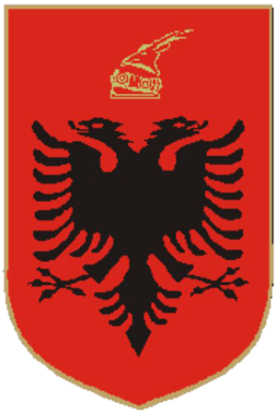________________________________________
REPUBLIKA E SHQIPËRISË
KUVENDI
SEKRETARI I PËRGJITHSHËM

Nr.______Prot Tiranë më,___.____2022

Lënda: Miratim për pjesëmarrje në aktivitet
Drejtuar Z. Enkelejd ALIBEAJ, Kryetar i Grupit të Partisë Demokratike

Zoti Kryetar,

Në kuadër të rritjes së bashkëpunimit me Kuvendin e Republikës së Kosovës, Komisioni për Politikën e Jashtme dëshiron që të zhvillojë një vizitë pune dy ditore në Prishtinë me dëshirën për të intensifikuar dhe koordinuar agendat për procesin e integrimit dhe politikave strategjike në fushën e politikës së jashtme.
Z. Haki Abazi i ka dërguar znj. Mimi Kodheli ftesën për të vizituar Kuvendin e Kosovës në datën 1 tetor 2021. Pala pritëse ka konfirmuar 28 – 30 (e hënë –e mërkurë) mars 2022 si data të përshtatshme për zhvillimit të kësaj vizite.

Lutemi miratimin Tuaj për pjesëmarrjen e z. Tomor Alizoti dhe z. Kreshnik Çollaku në këtë aktivitet

SEKRETARI I PËRGJITHSHËM

Genci GJONÇAJ

